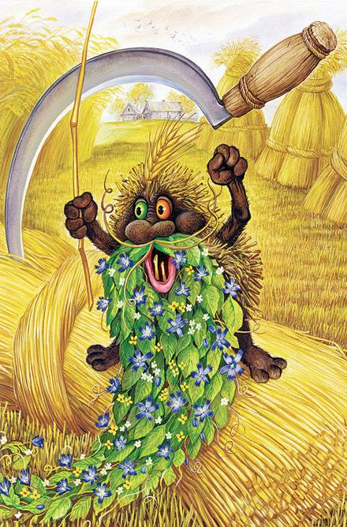Дух, охраняющий хлебные поля. В отличие от прочей нежити, любимое его время – полдень. Тогда можно увидать этого маленького старичка с телом чёрным, как земля, с разноцветными глазами, с волосами и бородою из колосьев и травы. С начала жнива для него нелёгкая пора: приходится бегать от серпа да прятаться в недожатых полосках. В последнем снопе – последний его приют.Жил-был житный дед в поле. Сам с колосок, голова с колобок, зелёная борода в три аршина, на голове соломенная щетина. Сидит житный дед на меже, дивится своей бороде: «Ай да борода – вся василёчками повита!» Вдруг видит, прибежал хомяк. Ртом смяк-смяк. Набрал он зерна в поле, заложил за щёки. Отвисли они до земли. Рассердился житный дед, затопал ногами, замахал руками, затряс бородой, закачал головой и кричит:– Берегись, хомяк! Не воруй жита! А то будет твоя спина соломинкой бита!Хомяк испугался, за кочку бросался.Житный дед ждёт, когда хомяк зерно вернёт. А хомяк не отдаёт. Житный дед удивился, рассердился, затопал ногами, замахал руками, затряс бородой, закачал головой и кричит:– Не отдашь, хомяк, жита – будет твоя спина бита!Ещё больше испугался хомяк. Не знает, что делать.Житный дед удивился, что хомяк молчит. Ещё больше рассердился, затопал ногами, замахал руками, затряс бородой, замахал головой и кричит:– Отвечай, хомяк, зачем тебе жито?! А то будет спина бита!Хомяк вышел из-за кочки. Принялся до земли кланяться. Начал оправдываться. Как только рот открыл, посыпалось из-за щёк зерно на землю. Не осталось во рту ни одного зёрнышка. Ушёл хомяк с житного поля без добычи.Недолго поле дремало. Пришли жнеи, принялись жито жать. Загремело поле, от серпочков звон-перезвон. Золотые снопы всё поле облегли. Бегает житный дед по межам да бугоркам, прячется то за снопом, то за стожком. Потом забрался под кочку, потянулся, растянулся, на зелёную бороду положил голову и до нового лета уснул.

